ANEXA A

LA PROPUNEREA TEHNICĂ

aferentă ECHIPAMENTE ȘI DOTĂRI ELECROTEHNICE DE UZ GOSPODĂRESC

Centralizator produse ofertate:

NR. CRT. | DENUMIRE PRODUSE | UM | CANTITATE PRODUS | Cod Fișa tehnică
1 | MASINA PROFESIONALA DE SPALAT RUFE 18 KG | buc | 1 | F.T. 1-01
2 | MASINA PROFESIONALA DE GATIT PE INDUCTIE 4 ZONE | buc | 1 | F.T. 2-02
3 | MASINI DE GATIT PE GAZ CU CUPTOR ELECTRIC | buc | 1 | F.T. 3-03
4 | MASINA DE SPALAT VASE (incarcare verticala) | buc | 1 | F.T. 4-04
5 | USCATOR PROFESIONAL RUFE 10KG | buc | 1 | F.T. 5-05

FIȘĂ TEHNICĂ nr. 1 - 01

Denumire echipament: MASINA PROFESIONALA DE SPALAT RUFE 18 KG

Număr bucăți: 1 buc
SPECIFICAȚII TEHNICE | DETALIILE AFERENTE PRODUSULUI OFERTAT  (se vor introduce informații detaliate referitor la: Denumire echipament ofertat, producător, locul de fabricație si specificațiile deținute de produsul ofertat, în corelare cu specificațiile tehnice solicitate)
1 | 2
Mașină de spălat rufe industrială – capacitate 18 kg
CARACTERISTICI:
- Capacitate de încărcare: minim 18 kg (raport încărcare 1:10 / 1:9)
- Cuva: din inox AISI 304, volum minim 140 litri
- Control electronic cu ecran tactil de minimum 7”
- Minim 26 programe preinstalate; meniul în limba română și complet personalizabil de utilizator
- Programe modificabile; conectivitate USB pentru import/export programe prin software PC
- Sistem de spălare delicată, dedicat textilelor sensibile
- Viteză de extracție mare: minimum 1300 RPM, factor G ≥ 500
- Sistem de amortizare: amortizoare de șoc și dampere pentru reducerea vibrațiilor
- Sistem de economisire a resurselor – ajustează consumul în funcție de nivelul de încărcare
- Motor cu invertor computerizat și variator de frecvență
- 4 compartimente pentru detergenți (agenți chimici)
- Compatibilă cu dozare automată de lichide; pompă de scurgere integrată
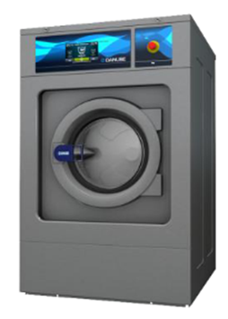
- Material exterior: oțel vopsit gri, cu protecție anticorozivă
- Dimensiuni: 890 x 900 x 1400 mm (±5%)
Notă: Dimensiunile pot varia cu o marjă de ±5%

- Conexiune electrică: 380V
- Putere instalată: maximum 13 kW

Fotografie cu titlul de prezentare (rol orientativ ce nu impune obligații de respectare a designului)

FIȘĂ TEHNICĂ nr. 1 - 02

Denumire echipament: MASINA PROFESIONALA DE GATIT PE INDUCTIE 4 ZONE

Număr bucăți: 1 buc

SPECIFICAȚII TEHNICE | DETALIILE AFERENTE PRODUSULUI OFERTAT  (se vor introduce informații detaliate referitor la: Denumire echipament ofertat, producător, locul de fabricație si specificațiile deținute de produsul ofertat, în corelare cu specificațiile tehnice solicitate)
1 | 2
Mașină de gătit cu inducție – 4 zone
CARACTERISTICI:
- 4 zone de gătit prin inducție, cu răspuns rapid și eficiență energetică ridicată
- Construcție robustă din inox AISI 304, grosime 10/10 mm
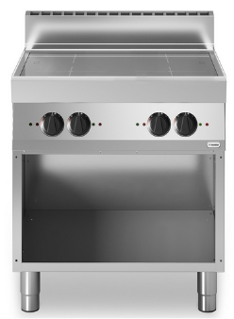
- Bază deschisă pentru depozitare, ideală pentru acces facil la ustensile
- Panou de comandă cu butoane din polimer termorezistent, culoare neagră
- Alimentare electrică: 380V
- Putere totală instalată: 14 kW (±5%)

Fotografie cu titlul de prezentare (rol orientativ ce nu impune obligații de respectare a designului)
FIȘĂ TEHNICĂ nr. 1 - 03

Denumire produs: MASINI DE GATIT PE GAZ CU CUPTOR ELECTRIC

Număr bucăți: 1 buc
SPECIFICAȚII TEHNICE | DETALIILE AFERENTE PRODUSULUI OFERTAT  (se vor introduce informații detaliate referitor la: Denumire produs ofertat, producător, locul de fabricație si specificațiile deținute de produsul ofertat, în corelare cu specificațiile tehnice solicitate)
1 | 2
Mașină de gătit pe gaz cu cuptor electric – 5 arzătoare
- Construcție din oțel inoxidabil, rezistentă și ușor de curățat
- 5 arzătoare pe gaz, inclusiv 1 arzător special pentru wok
- Aprindere piezoelectrică și sistem de siguranță cu termocuplu
- Grătare din fontă, rezistente la temperaturi ridicate
- Set de conversie inclus pentru alimentare cu gaz propan
- Cuptor electric cu convecție, compatibil GN 1/1
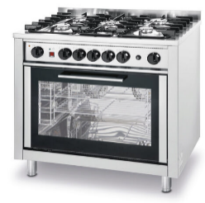
  - Putere: minimum 2.3 kW
  - Dotat cu 2 ventilatoare pentru distribuție uniformă a căldurii
  - Termostat reglabil până la 270°C
  - Timer integrat pentru control precis al gătitului
- Element grill suplimentar: minimum 2.5 kW
- Picioare reglabile pe înălțime pentru stabilitate optimă
Fotografie cu titlul de prezentare (rol orientativ ce nu impune obligații de respectare a designului)

FIȘĂ TEHNICĂ nr. 1 - 04

Denumire produs: MASINA DE SPALAT VASE (incarcare verticala)

Număr bucăți: 1 buc

SPECIFICAȚII TEHNICE | DETALIILE AFERENTE PRODUSULUI OFERTAT  (se vor introduce informații detaliate referitor la: Denumire echipament ofertat, producător, locul de fabricație si specificațiile deținute de produsul ofertat, în corelare cu specificațiile tehnice solicitate)
1 | 2
Mașină de spălat vase tip capotă – construcție profesională
- Carcasă din oțel inoxidabil AISI 304, rezistentă și igienică
- Capotă cu deciders facilă, asistată de arcuri integrate
- Număr și durată cicluri de spălare: 3 cicluri – 60 sec., 120 sec., 240 sec.
- Capacitate de spălare:
  - 60 coșuri/h (ciclu 60 sec.)
  - 30 coșuri/h (ciclu 120 sec.)
  - 15 coșuri/h (ciclu 240 sec.)
- Consum de apă per ciclu: 2–3 litri (presiune constantă necesară în rețeaua de alimentare)
- Temperaturi de operare:
  - Spălare: 60°C
  - Clătire și igienizare: 85°C
- Capacitate cazan: minimum 13 litri – Putere: 7,5 kW
- Capacitate cadă: minimum 65 litri – Putere: 6,0 kW
- Puterea pompei de spălare: minimum 1,5 kW
- Clasă de protecție: IP44
- Program ECO: clătire cu apă rece, durată 15 minute
- Dotări incluse:
  - 1x coș multifuncțional pentru pahare – 500 x 500 x (H) 105 mm
  - 1x coș cu spițe pentru farfurii adânci și plate –500 x 500 x (H) 105 mm
  - 1x coș pentru tacâmuri – 110 x 110 x (H) 130 mm
Notă: Dimensiunile pot varia cu o marjă de ±5%
  - Dispenser pentru soluție de clătire – inclus
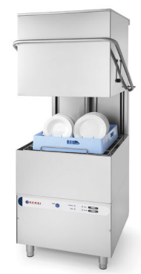
  - Dispenser pentru detergent – inclus
  - Pompa de evacuare – inclusă
  - Furtun alimentare apă de 1,5 m, cu conexiune ¾”, filet interior
  - Furtun de evacuare – inclus
  - Dedurizator de apă – inclus

- Alimentare electrică: 400V
Fotografie cu titlul de prezentare (rol orientativ ce nu impune obligații de respectare a designului)

FIȘĂ TEHNICĂ nr. 1 - 05

Denumire echipament: USCATOR PROFESIONAL RUFE 10KG

Număr bucăți: 1 buc
SPECIFICAȚII TEHNICE | DETALIILE AFERENTE PRODUSULUI OFERTAT  (se vor introduce informații detaliate referitor la: Denumire echipament ofertat, producător, locul de fabricație si specificațiile deținute de produsul ofertat, în corelare cu specificațiile tehnice solicitate)
1 | 2
Uscător profesional de uz intensiv  - Capacitate de uscare: minimum 10 kg per ciclu  - Material carcasă: oțel vopsit gri, rezistent și durabil  - Control programabil: cu ecran tactil de 4,3”, ET2, meniul în limba română  - Material ușă: aluminiu, ușor și rezistent  - Diametru ușă: minim Ø545 mm, volum cuvă: 200 litri  - Filtru de scame: tip sertar, dublu, pentru acoperirea unei suprafețe mai mari și eficiență maximă  - Pompa de aer: industrială, flux de aer puternic pentru reducerea timpului de uscare, flux optimizat  - Diametru evacuare: minim 100 mm  - Evacuare aer: minimum 370 litri/sec, pentru o uscare rapidă și eficientă  - Dimensiuni: 680 x 770 x 1100 mm  Dimensiunile pot avea o marja de +/- 5 %  - Tensiune: 380 V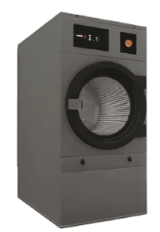  - Putere: minimum 7 kW  Fotografie cu titlul de prezentare (rol orientativ ce nu impune obligații de respectare a designului) | -

Specificațiile tehnice din fișele tehnice de mai sus sunt minimale și obligatorii pentru ofertanți. Caracteristicile tehnice enumerate în prezenta fișă tehnică sunt cerințele și performanțele minimale solicitate, iar neîndeplinirea lor pot atrage excluderea ofertantului din procedura.
In Coloana 2 din fișele tehnice ofertanții vor indica specificațiile deținute de produsul ofertat, în corelare cu specificațiile tehnice cerute în Anexele la Caietul de sarcini.

Ofertant: …………………………….
Data: …………………………….
Semnătura autorizată: …………………………….

